  Опросный лист на проектирование и изготовление колодца | 192019, город Санкт-Петербург, ул Седова, д. 11 литера А, офис 401  ИНН 7817117087, КПП 781101001,  ОГРН 1217800140414  e-mail: manager@technotenk.ru info@technotenk.ru

Контакт. лицо Тел. / e-mail

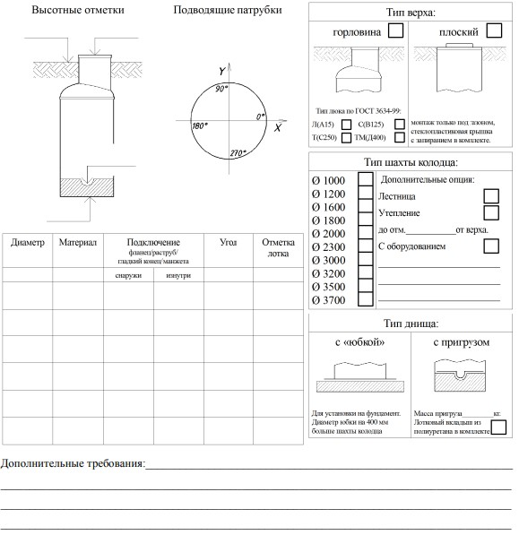

Дата ____________________________ Подпись _________________________

